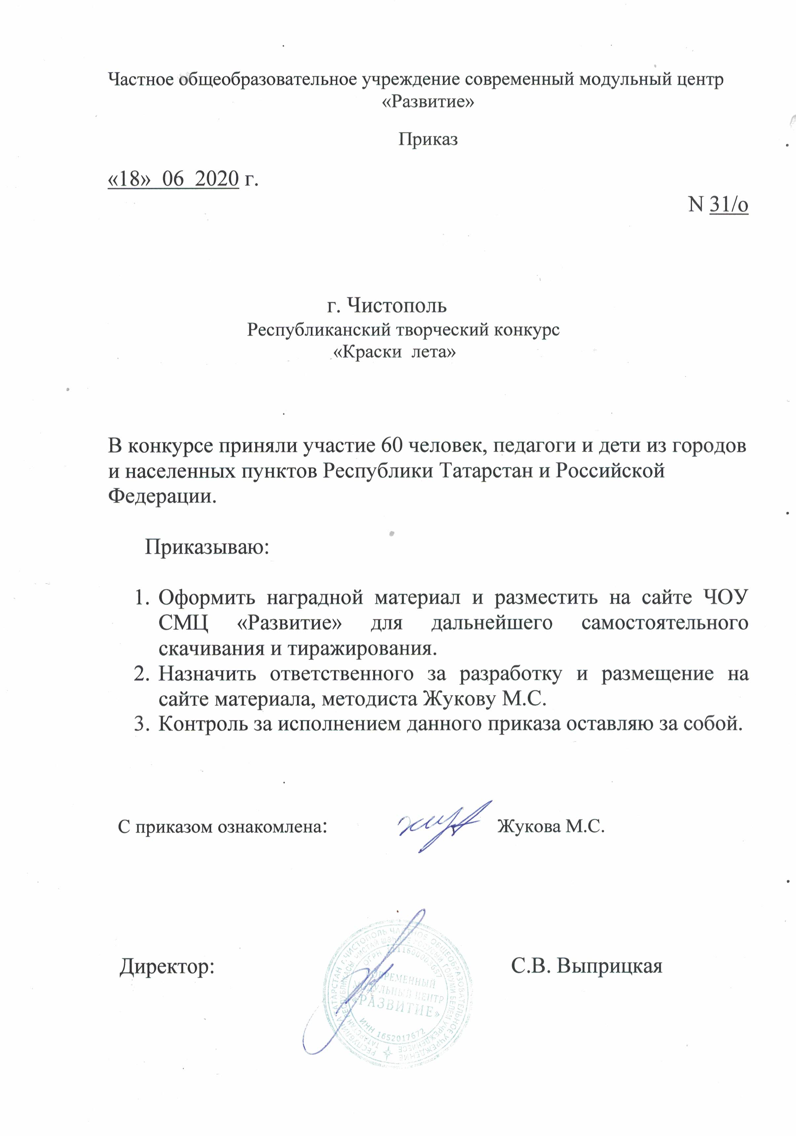
Протокол
Республиканского творческого конкурса
«Краски лета»
№ | ФИО  участника | возраст | Название работы | Образовательное  Учреждение, город | Ф.И.О. руководителя | Место
Номинация «Рисунок»
1 | Калмыкова  Мирослава  Юрьевна | 7 лет | «1 июня - День защиты детей» | МБОУ НШДС №71 НМР РТ г. Нижнекамск | Кашипова Г.М. Хакимова Н.С. | УЧАСТНИК
2 | Ахмадеева  Арина  Рустамовна | 6 лет | «Дорога в лето» | МБДОУ - детский сад №5 Город Агрыз | Нуреева Танзиля Расимовна | 3 МЕСТО
3 | Смагина Елизавета Алексеевна | 8 лет | «Букет из сирени и тюльпанов» | МБОУ «СОШ№3» город Набережные Челны РТ | Хайруллина Эльмира Нурулловна | 3 МЕСТО
4 | Терентьева Мария Артемовна | 4 года | «Летний пейзаж» | МБДОУ «Детский сад общеразвивающего вида №7» г. Лениногорск | Тимошина Виктория Эдуардовна | 2 МЕСТО
5 | Муллануров Карим Айдарович | 4 года | «Мой сад» | МБДОУ № 76 г. Нижнекамск РТ | Мулланурова Энже Илфатовна | 2 МЕСТО
6 | Ермолаева Светлана Николаевна | Воспитатель | «Лето - ты прекрасно!» | МАДОУ № 43 г.Нижнекамск РТ |  | 3 МЕСТО
7 | Плешачкова Кира  Александровна | 5 лет | «Ромашковое поле» | МБДОУ - детский сад №5 Город Агрыз | Нуреева Танзиля Расимовна | 2 МЕСТО
8 | Хакимова Ева Альбертовна | 4 года | «Летний день» | МАДОУ № 114 «Челнинская мозаика» Г. Набережные Челны | Фазлиева Альбина Таибовна | 3 МЕСТО
9 | Кондратьева Полина Ивановна | воспитатель | «Собака друг-человека» | МБДОУ №31 «Аленушка» г. Бугульма |  | 1 МЕСТО
10 | Минибаева Милана Владиславовна | 10 лет | «Цветы солнца» | МАОУ «Средняя общеобразовательная школа №34 с углублённым изучением отдельных предметов» Город Набережные Челны | Ванина Ольга Николаевна | 2 МЕСТО
11 | Вахитова Лениза Рашитовна | воспитатель | «У колодца» | МАДОУ «Детский сад общеразвивающего вида № 43» Город Нижнекамск |  | 1 МЕСТО
12 | Зарипова Ясмина Алмазовна | 3 года | «Лета» | МАДОУ Детский сад общеразвивающего вида №43 г.Нижнекамск | Рахматуллина Лилия Анваровна | 3 МЕСТО
13 | Абаньшин Ильдар Ильгизович | 14 лет | «Август» | ГБОУ «Агрызская школа-интернат для детей с ОВЗ» г. Агрыз | Джаметова Лилия Фаридовна | УЧАСТНИК
14 | Рагинова Ксения Алексеевна | 10 лет | «Разноцветная пора» | МАОУ «Средняя общеобразовательная школа №34 с углублённым изучением отдельных предметов» Город Набережные Челны | Ванина Ольга Николаевна | 2 МЕСТО
15 | Мухаметшин Тимур | 6 лет | «Лето в деревне» | МАДОУ № 43 г.Нижнекамск РТ | Низамова Люция Сафиулловна | 2 МЕСТО
16 | Бармалеева  Виктория | 4 года | «Радуга детства» | МБДОУ «Детский сад № 32 комбинированного вида» г. Казань | Валеева Нина Атахановна | 3 МЕСТО
17 | Баженова Ксения Сергеевна | 4 года | «Пластилиновые цветочки» | МБДОУ «Красногорский детский сад «Аленушка» Мамадышский муниципальный район | Ясавиева Альбина Рустамовна | 3 МЕСТО
18 | Насибуллина Азалия Ильнуровна | 6 лет | «Сказочная поляна» | МБДОУ «Красногорский детский сад «Аленушка» Мамадышский муниципальный район | АхметшинаАльфинаТалгатовна | 1 МЕСТО
19 | Степанова Роза Александровна | воспитатель | «Сказочное лето» | МБДОУ «Красногорский детский сад «Аленушка» Мамадышский муниципальный район | Степанова Роза Александровна | 2 МЕСТО
20 | Гарипова Тамилла Рамилевна | 6 лет | «Любимый летний праздник Сабантуй» | МБДОУ «Детский сад общеразвивающего вида №22 "Гнёздышко" г.Елабуга | Ямалетдинова Динара Усмановна | 2 МЕСТО
21 | Тукмачева Эвелина | 7 лет | «Краски лета» | МБОУ Исенбаевская сош РТ, Агрызский р-н, с. Исенбаево | Нагимова Л.Ф. | 2 МЕСТО
22 | Симакова Самира | 7 лет | «Краски лета» | МБОУ Исенбаевская сош РТ, Агрызский р-н, с. Исенбаево | Саликова Л.Р. | 3 МЕСТО
23 | Яковлева Дарина Эдуардовна | 4 года | «Вот кокое , наше лето!» | МБДОУ "Теремок" РТ Агрызский район село Красный Бор | Халтурина Елена Александровна | 2 МЕСТО
24 | Макарова Галина Игоревна | Воспитатель | «Родные места» | МБДОУ №36 г.Нижнекамск |  | 1 МЕСТО
25 | Творческая группа | 5-6 лет | «Лето красное» | МБДОУ Детский сад №3 г. Агрыз | Галимарданова Резида Рафисовна | 3 МЕСТО
26 | Шарифуллина Малика | 5 лет | «Радуга после дождя» | МБДОУ «Детский сад №3 «Кояшкай» г.Чистополь | Габитова Разина Рузалевна | 2 МЕСТО
27 | Гимадиева Камилла | 4 года | «Летняя поляна» | МБДОУ «Детский сад №3 «Кояшкай» г.Чистополь | Хаматгалимова Юлдуз Табрисовна | 3 МЕСТО
28 | Мусина Диляра Ильдаровна | 4 года | «Природа» | Детский сад № 2 г. Набережные Челны |  | 3 МЕСТО
29 | Даньшина Ольга Викторовна | Воспитатель | «Мама с дочкой» | МБДОУ № 31 «Аленушка» РТ г. Бугульма |  | 1 МЕСТО
Номинация «Фотография»
30 | Ермолаев Никита Сергеевич | 4 года | «Лето, лето, ты какого цвета…» | МБДОУ «Березка» с.Кармалы НМР РТ | Буслаева Татьяна Викторовна Миниярова Алена Даулетовна | УЧАСТНИК
31 | Головина Злата Дмитриевна | 7 лет | «Брызги солнечного лета» | МБОУ средняя общеобразовательная школа №5 с углубленным изучением отдельных предметов Бугульминского муниципального района РТ | Львова Ирина Александровна | 2 МЕСТО
32 | Зейтлаев Эмиль Сергеевич | 6 лет | “Лето яркой зеленью одето! Лето-это хорошо!” | МБДОУ «Детский сад комбинированного вида № 53» НМР РТ г.Нижнекамск | Калимуллина Фарида Зиннятовна | 3 МЕСТО
33 | Багавиев Амир Алмазович | 13 лет | «Родные просторы» | МБОУ «Ямашевская ООШ» Рыбно-Слободский муниципальный район | Багавиев Алмаз Ахкамович | 2 МЕСТО
34 | Багавиев Амир Алмазович | 13 лет | «Мой друг» | МБОУ «Ямашевская ООШ» Рыбно-Слободский муниципальный район | Багавиев Алмаз Ахкамович | 1 МЕСТО
35 | Терёхина Ольга Владимировна | Воспитатель | «Красота Башкирии» | МБДОУ «Детский сад комбинированного вида №16 «Скворушка» РТ г. Набережные Челны |  | 3 МЕСТО
36 | Джаметова Лилия Фаридовна | Учитель-дефектолог | «Дицентра- разбитое сердце» | ГБОУ «Агрызская школа-интернат для детей с ОВЗ» г. Агрыз |  | 3 МЕСТО
37 | Владимирова Вера Петровна | Владимирова Вера Петровна | «Красота моей родины» | МБДОУ «Центр развития ребенка – детский сад №34 «Золотая рыбка» РТ г. Набережные Челны |  | УЧАСТНИК
38 | Садыкова Амина Рустамовна | 13 лет | «Капли солнца» | МБОУ Карабашская основная школа № 1 Бугульминского муниципального района пгт.Карабаш | Хузина Гузалия Хатиповна | 1 МЕСТО
39 | Хузина Гузалия Хатиповна | зам.директора по воспитательной работе | «Белые ресницы лета» | МБОУ Карабашская основная школа № 1 Бугульминского муниципального района пгт. Карабаш |  | 1 МЕСТО
Номинация «Декоративно-прикладное творчество»
40 | Лядова Альбина Альбертовна | Воспитатель | «Лето в деревне» | МБДОУ детский сад комбинированного вида №30 «Улыбка» г. Елабуга |  | 3 МЕСТО
41 | Горкор Ирина Геннадьевна | Воспитатель, руководитель кукольного театра «Колокольчик» | «Аистиная семья» | ГБОУ Набережночелнинская школа-интернат «Омет» № 86 для детей с ограниченными возможностями здоровья г. Набережные Челны |  | 2 МЕСТО
42 | Ахметова София Вадимовна | 4 года | «Живут на земле существа неземной красоты…» | МБДОУ №40 «Колосок» Г. Набережные Челны | Попченко Ольга Викторовна | 3 МЕСТО
43 | Башкатова Мария Алексеевна | 5 лет | «Сердце, выполненное при помощи 3 D ручки» | МАДОУ "Детский сад комбинированного вида № 35 "Соловушка", г. Набережные Челны | Нуриахметова Гульназ Масгутовна | УЧАСТНИК
44 | Шишкина Наталья Валерияновна | Педагог дополнительного образования | «Цветы» | МБОУ ДО «Дом детского творчества» Г. Болгар |  | УЧАСТНИК
45 | Вагыйзова Ясмиля Рамзилевна | 5 лет | Аппликация «Цветное лето» | МБДОУ "Детский сад общеразвивающего вида с приоритетным осуществлением деятельности по позновательно -речевому направлению развития детей №59 "Дружба" город Набережные Челны | Мухамедьярова Гузель Азатовна | 2 МЕСТО
46 | Шакирова Дина Фаридовна | 3 года | Аппликация «Божья коровка» | МБДОУ «Красногорский детский сад «Аленушка» Мамадышский муниципальный район | Ясавиева Альбина Рустамовна | 1 МЕСТО
47 | АхметшинаАльфина Талгатовна | воспитатель | «Фрукты и овощи» | МБДОУ «Красногорский детский сад «Аленушка» Мамадышский муниципальный район |  | УЧАСТНИК
48 | Кушкова Диана Александровна | Воспитатель | «Летняя поляна» | МБДОУ «Детский сад общеразвивающего вида №22 "Гнёздышко" г.Елабуга |  | УЧАСТНИК
49 | Бестужева Варвара | 3 года | «Лето красное-пора прекрасная» | МАДОУ №334 РТ, г. Казань | Гарипова Гульфия Габдулкабировна | 2 МЕСТО
50 | Васильева Светлана Валерьевна | воспитатель | «Маки» (вышивка крестиком) | МАДОУ № 43 г.Нижнекамск |  | 1 МЕСТО
51 | Ершова Полина | 9 лет | «Радуга цвета» | МБО «СОШ №174» Советского района г. Казани | Михалева Виктория Викторовна | 2 МЕСТО
52 | Нафигуллина Анастасия | 10 лет | «Родные мотивы» | Муниципальное бюджетное образовательное «СОШ №174» Советского района г. Казани | Михалева Виктория Викторовна | 2 МЕСТО
53 | Халиуллина Эмилия | 10 лет | «Цветы Татарстана» | Муниципальное бюджетное образовательное «СОШ №174» Советского района г. Казани | Михалева Виктория Викторовна | 2 МЕСТО
54 | Синицына Элина | 13 лет | «Земля наш общий дом» | Муниципальное бюджетное образовательное «СОШ №174» Советского района г. Казани | Михалева Виктория Викторовна | 1 МЕСТО
55 | Творческая группа | 6-7 лет | «Лето – это тысяча чудес» | МБДОУ Детский сад №3 г. Агрыз | Яшмурзина Лидия Ринатовна | 2 МЕСТО
56 | Тихонова Татьяна Анатольевна | воспитатель | «Каждый цветик зазывает, стрекозу дурманит» | «МБДОУ «Детский сад комбинированного вида №15 «Ромашка»» ЗМР РТ г.Зеленодольск |  | 2 МЕСТО
57 | Королёва Лилия Рафиковна | воспитатель | «Анютины глазки-трехцветные краски» | «МБДОУ «Детский сад комбинированного вида №15 «Ромашка»» ЗМР РТ г.Зеленодольск |  | 1 МЕСТО
58 | Шакирова Ирина Рафаиловна | Воспитатель, 1кв.категория | «Зайцы на лугу» | МАДОУ «Детский сад общеразвивающего вида № 43» Нижнекамского муниципального района РТ г. Нижнекамск |  | 2 МЕСТО
59 | Переходнова Милана Артемовна | 7 лет | «Земля – наш общий дом» | МАДОУ «Детский сад общеразвивающего вида № 43» Нижнекамского муниципального района РТ г. Нижнекамск | Исхакова Альбина Фаритовна | 3 МЕСТО
60 | Файзуллина Рушания Салиховна | Воспитатель | «Лето» | МБДОУ «Детский сад «Колобок» села Большие Тарханы Тетюшского района» Тетюшский район, село Большие Тарханы |  | 1 МЕСТО

